一人１日１００グラムの減量
たった１００グラムの減量でも市民約60,000人で取り組めば、年間２，１９０トン!!
資源ゴミを除く年間排出量の約１４％にあたります。日常生活を見直しましょう。
家から出るごみを減らすこともリデュースですが、それ以前に｢ごみを買わない・持ち込まない｣こともリデュースです。ムダなごみをなくす方法を実践しましょう。Ｌｅｔ’ｓリデュース♪
リデュース リユース リサイクル
Reduce ごみを減らす Reuse 再使用する Recycle 再生利用する
(根本からごみを減らす) (使えるものは最後まで使う) (資源を捨てずに再生利用する)

私たちはごみを出さずには生活できません。

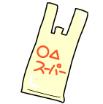
100グラムってどれくらい??

ちり紙(約4ｇ/5枚) レジ袋(大:約10ｇ/枚)
なら125枚 なら10枚

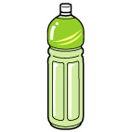
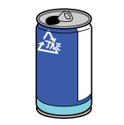
アルミ缶 ペットボトル
（350ml：約20ｇ／本） （500ml：約30ｇ／本）
なら5本 なら３本


新聞紙
（約200ｇ／日）
なら0.5日分
｢誰かがやってくれる｣と考えていても、ごみの問題は解決しません。わたしたち一人ひとりが意識してみんなで協力して3Ｒに取り組んでいくことが大切です。

